GUÍA EVALUADA DE RESUMEN UNIDAD 0
Guía n°1 MATEMATICA

Nombre: |  |  |  | Curso: | IV° A B | Fecha
Puntaje Evaluación |  | 50 | Puntaje de corte (60%): |  | 30
Puntaje obtenido: |  |  | Calificación:
Actividad sumativa evaluada coeficiente I:

INSTRUCCIONES:
La presente guía de apoyo y evaluación tiene por finalidad reforzar los contenidos previos necesarios para segundo medio, parte de ellos ya fueron trabajados en clases y serán reforzados por este medio.
El plazo máximo de entrega es el día lunes 24 de marzo a las 23:59 al mail: Francisco.osorio@elar.cl
Las posibles dudas que puedan surgir pueden enviarlas al correo institucional anteriormente nombrado.
Si tienes un método aprendido en años anteriores no olvides en utilizarlo.

Objetivos:
Probabilidad condicional
Tipos de variables
Combinatoria
Contenidos:
Probabilidades y variables

ITEM I.- PRESENTACIÓN DEL CONTENIDO:

Probabilidad:

La probabilidad mide la mayor o menor posibilidad de que se dé un determinado resultado (suceso o evento) cuando se realiza un experimento aleatorio. Para calcular la probabilidad de un evento se toma en cuenta todos los casos posibles de ocurrencia del mismo; es decir, de cuántas formas puede ocurrir determinada situación. Los casos favorables de ocurrencia de un evento serán los que cumplan con la condición que estamos buscando.
La probabilidad toma valores entre 0 y 1 (o expresados en tanto por ciento, entre 0% y 100%):
- El valor cero corresponde al suceso imposible; ejemplo: lanzamos un dado al aire y la probabilidad de que salga el número 7 es cero.
- El valor uno corresponde al suceso seguro, ejemplo: lanzamos un dado al aire y la probabilidad de que salga cualquier número del 1 al 6 es igual a uno (100%).
- El resto de sucesos tendrá probabilidades entre cero y uno: que será tanto mayor cuanto más probable sea que dicho suceso tenga lugar.

Métodos de medición de Probabilidad
Uno de los métodos más utilizados es aplicando la Regla de Laplace: define la probabilidad de un suceso como el cociente entre casos favorables y casos posibles.
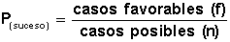

Ejemplo:
- Probabilidad de que al lanzar un dado salga el número 2: el caso favorable (f) es tan sólo uno (que salga el dos), mientras que los casos posibles (n) son seis (puede salir cualquier número del uno al seis).

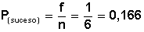
Por lo tanto:

O lo que es lo mismo, 16,6%
Probabilidad condicionada:
Si tenemos dos eventos, A y B, la probabilidad condicional de que ocurra el evento A, dado que ha ocurrido el evento B, se representa como P(A|B), y se calcula de la siguiente manera:
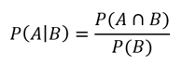

En un diagrama de Venn, veríamos los eventos A y B de la siguiente manera:

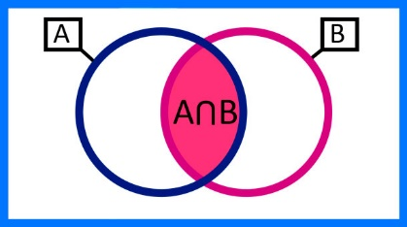

La condición, es que se ha realizado en el evento B, por lo tanto, nuestro diagrama de Venn quedaría reducido a:
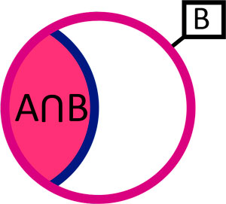

Por ello, podemos ver que el universo está representado por la probabilidad de B, y dentro de ese universo, la probabilidad de que ocurra A, está representada por la probabilidad de A ∩ B.

En algunos problemas, puede que sea necesario calcular la probabilidad de que ocurra el evento B, dado que ha ocurrido A. En ese caso, simplemente invertimos el orden de las variables:
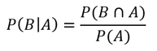

Ejemplo 1:
Si P(A) = 0,6; P (B) = 0,4 y P (A∩B)=0,18. Calcular:
a) P (A|B)
b) P (B|A)
Solución:
En este problema, simplemente vamos a reemplazar los datos en la fórmula.
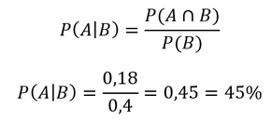
- Usamos la fórmula de probabilidad condicional:

b) Usamos la fórmula de fórmula de probabilidad condicional, teniendo en cuenta que vamos a calcular la probabilidad de que ocurra B, dado que ha ocurrido A.
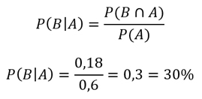

ITEM II.- PRÁCTICA GUIADA Ante cualquier duda que pueda surgir no dudes en consultar en
Francisco.osorio@elar.cl o con tus compañeros de nivel.

ITEM III.- PRÁCTICA AUTÓNOMA Y PRODUCTO (Ejercicios, preguntas, reflexión, trabajo, etc)

Determina lo solicitado en cada caso:
- Determina las siguientes probabilidades.(2 puntos cada pregunta)

- En una bolsa hay 10 bolas numeradas del 12 al 21, algunas rojas y otras verdes.

- ¿Cuál es la probabilidad de sacar un número primo?

- Se sabe que la probabilidad de sacar una verde es 2/5 ¿Cuántas bolas hay de cada color?

- Se tienen dos barajas españolas (40 cartas)

- Sacar un tres de basto y luego una espada.

- Sacar una carta menor que 5 o un cuatro de espada o copa.

- Teniendo tres monedas determina

- La probabilidad de sacar dos sellos y una cara

- La probabilidad de sacar al menos una cara

- La probabilidad de sacar un sello

- Determina las siguientes probabilidades condicionadas: (3 puntos cada pregunta)

- En una ciudad, el 40% de la población tiene cabellos castaños, el 25% tiene ojos castaños y el 15% tiene cabellos y ojos castaños. Se escoge una persona al azar:

- Si tiene los cabellos castaños, ¿cuál es la probabilidad de que tenga también ojos castaños?

- Si tiene ojos castaños, ¿cuál es la probabilidad de que no tenga cabellos castaños?

- ¿Cuál es la probabilidad de que no tenga cabellos ni ojos castaños?

- - Una clase está formada por 10 chicos y 10 chicas; la mitad de las chicas y la mitad de los chicos han elegido francés como asignatura optativa.

- ¿Cuál es la probabilidad de que una persona elegida al azar sea chico o estudie francés?

- ¿Y la probabilidad de que sea chica y no estudie francés?

- Una clase consta de seis niñas y 10 niños. Si se escoge un comité de tres al azar, hallar la probabilidad de:

- Seleccionar tres niños.

- Seleccionar exactamente dos niños y una niña.

- Seleccionar por lo menos un niño.

- Seleccionar exactamente dos niñas y un niño.

- Investiga, registra y da un ejemplo de los usos de: Variación, permutación y combinatoria.(9 puntos)

